
I.E FELIPE SANTIAGO ESTENOS
AREA EDUCACIÓN PARA EL TRABAJO
PROYECTO: REGISTRO DE AHORRO PERSONAL
APELLIDOS Y NOMBRES……Thais Anyeli Torres Yataco
GRADO Y SECCIÓN: ……5 E
PROFESORA: …Jenny Rodríguez Escobar
CRONOGRAMA DE AHORROS
FECHA | CANTIDAD | FECHA | CANTIDAD |  | FECHA | CANTIDAD | FECHA | CANTIDAD | AHORRO TOTAL
12AGO | S/.2.00 | 22 AGO | S/.3.00 |  | 02 SEP | S/.1.00 | 12 SEP | S/.1.00 | S/46.50
13 AGO | S/.1.00 | 23 AGO | S/.1.00 |  | 03 SEP | S/.3.00 | 13 SEP | S/.2.00 | S/46.50
14 AGO | S/.3.00 | 24 AGO | S/.2.00 |  | 04 SEP | S/.1.00 | 14 SEP | S/.1.00 | S/46.50
15 AGO | S/.1.00 | 25 AGO | S/.1.00 |  | 05 SEP | S/.2.00 | 15 SEP | S/.3.00 | S/46.50
16 AGO | S/.2.00 | 26 AGO | S/.3.00 |  | 06 SEP | S/.1.00 | 16 SEP | S/.1.00 | S/46.50
17 AGO | S/.1.00 | 27 AGO | S/.1.00 |  | 07 SEP | S/.3.00 | 17 SEP | S/.2.00 | S/46.50
18 AGO | S/.3.00 | 28 AGO | S/.2.00 |  | 08 SEP | S/.1.00 | 18 SEP | S/. | S/46.50
19 AGO | S/.1.00 | 29 AGO | S/.1.00 |  | 09 SEP | S/.2.00 | 19 SEP | S/. | S/46.50
20 AGO | S/.2.00 | 30 AGO | S/.4.50 |  | 10 SEP | S/.1.00 | 20 SEP | S/. | S/46.50
21 AGO | S/.1.00 | 01 SEP | S/.2.00 |  | 11 SEP | S/.3.00 | 21 SEP | S/. | S/46.50
TOTAL | S/.17.00 | TOTAL | S/.20.50 |  | TOTAL | S/.18.00 | TOTAL | S/.9.00 | S/46.50
AHORRO TOTAL 1ERA FECHA S/.37.50 |  |  |  | AHORRO TOTAL 1ERA FECHA S/.27 |  |  |  |  | S/46.50
PROYECTO DE VIDA : ¿Cuál es el propósito o fin para invertir sus ahorros?
Mi propósito es invertir mis ahorros en mi emprendimiento Higiene Express, que consiste en ofrecer un kit personal de higiene que contiene jabón, alcohol, pañitos húmedos y papel higiénico. Utilizaré el dinero ahorrado para comprar los materiales necesarios, preparar los kits y mejorar su presentación y empaque. De esta manera, podré ofrecer un producto práctico, útil y accesible para las personas que necesitan mantener su higiene personal cuando están fuera de casa. Además, quiero aprender a administrar las ganancias de manera responsable, recuperar mi inversión y ahorrar nuevamente para comprar más materiales y hacer crecer mi emprendimiento.

REFLEXION: ¿Qué le pareció la actividad desarrollada sobre el ahorro? ¿Lo seguiría haciendo?¿Porqué?
La actividad desarrollada sobre el ahorro me pareció muy interesante e importante, porque me permitió comprender que ahorrar no significa solamente guardar dinero, sino también organizarlo y utilizarlo de manera responsable para alcanzar nuestras metas. Aprendí que es necesario tener disciplina, evitar gastos innecesarios y llevar un registro de nuestros ahorros para conocer cuánto dinero tenemos disponible. Sí, seguiría ahorrando porque quiero cumplir mis objetivos personales y continuar desarrollando mi emprendimiento Higiene Express. Además, el ahorro me permitirá estar preparada para futuros gastos, invertir en nuevos materiales y mejorar mis productos. También recomendaría esta práctica a otras personas, especialmente a los jóvenes, porque nos enseña a ser responsables con el dinero, planificar nuestro futuro y comprender que, con esfuerzo y constancia, podemos alcanzar nuestras metas.

ANEXOS (añadir fotos con fecha de cada acción de ahorro, fotos del registro en su cuaderno)
NOTA: Complete este formato y presente en las fechas que se le indica. La presentación de este trabajo es en un drive. Comparte el enlace drive con este nombre: Mi registro de ahorros personal_Apellidos_nombres_grado_seccion a mi correo:

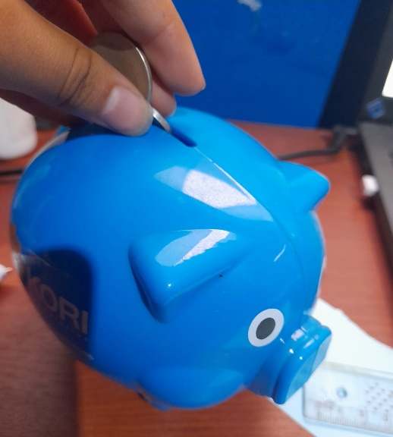
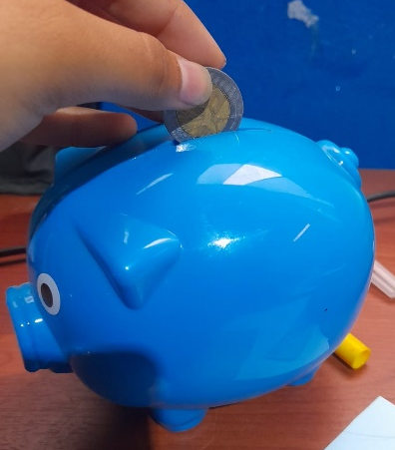
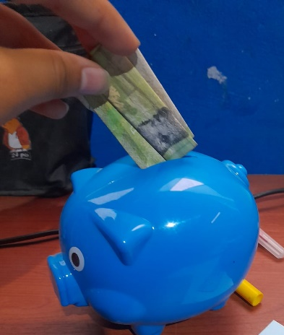
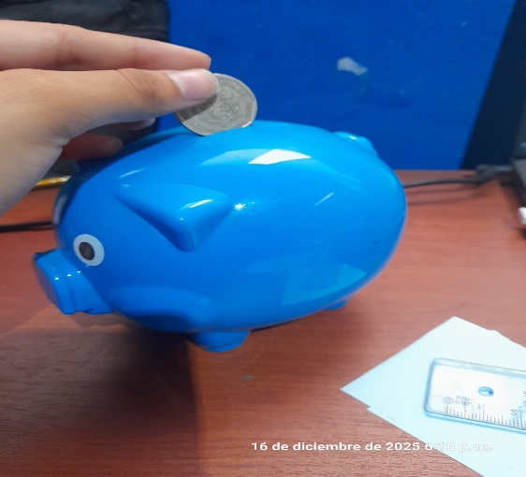
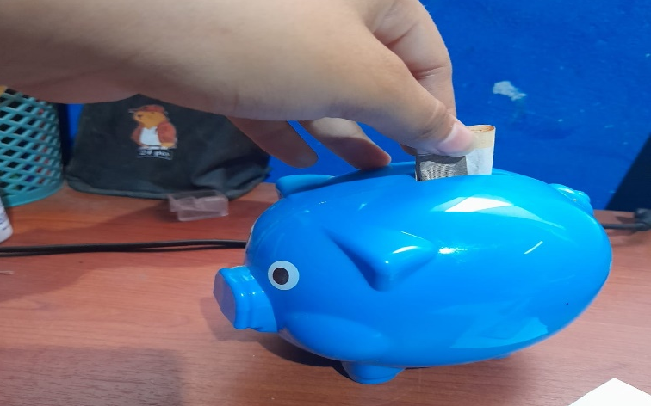
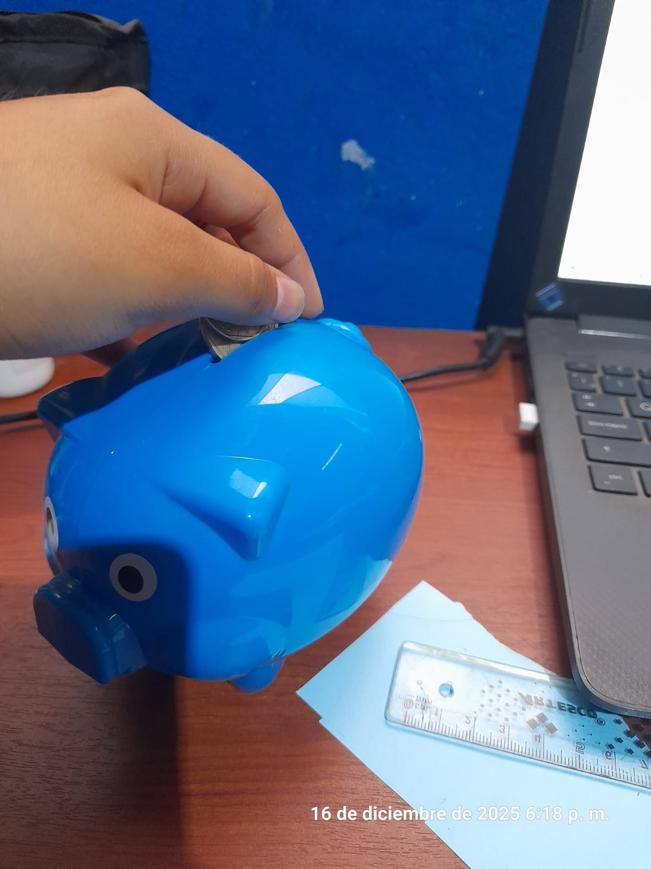
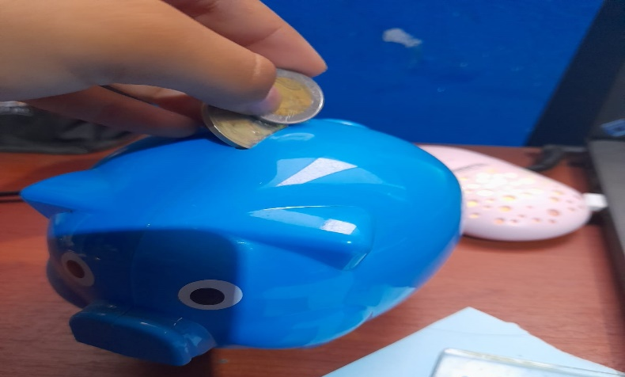
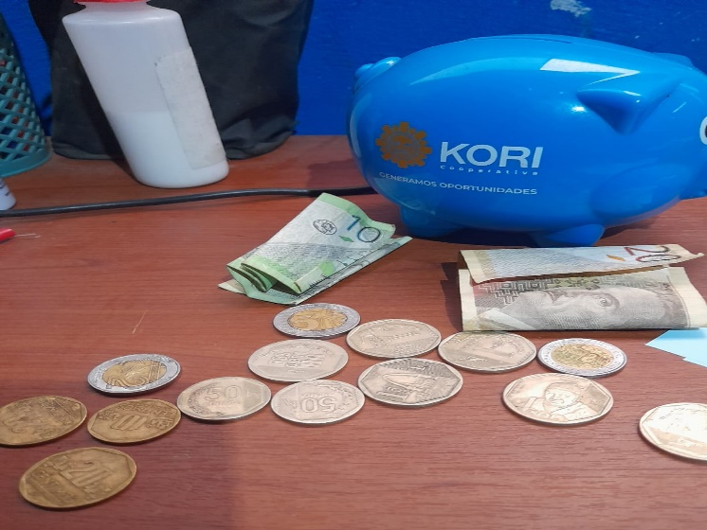
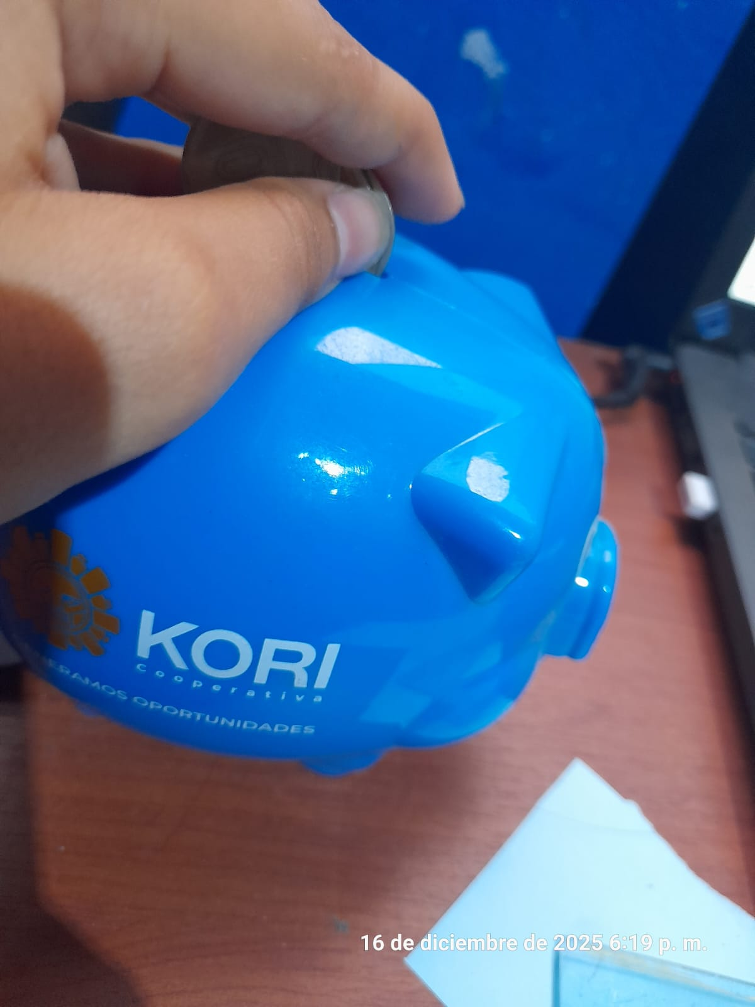
jenny13roes@gmail.com

